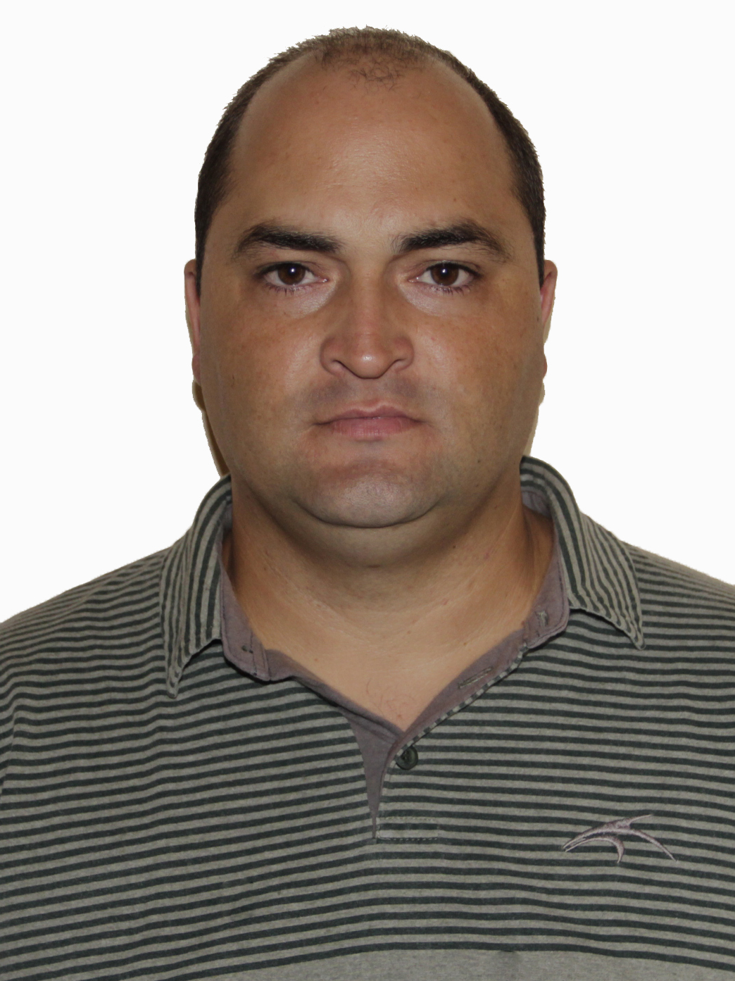

ROBSON ANTONIO DA SILVA CARDOSO

Dados Pessoais
Data de Nascimento: 15/06/1982- 32 anos
Estado Civil: Casado
CNH Cat.: AB (A: Desde 08/2000, B: Desde 07/2008)
Endereço: Rua Pedro Caldas, 134 - Bom Fim Novo.
Cidade: Guaíba/RS
CEP 92500-000
Tel: (51)98573426 (51)98828038 (51) 3403-2110
E-mail: robson.asc@hotmail.com ou robinho.asc@gmail.com

Objetivo
Adquirir e aprimorar conhecimento profissional, trabalhar em equipe, e participar ativamente no crescimento da empresa.
Formação Acadêmica
Ensino Médio Completo
Ensino Superior Incompleto em Ciências Contábeis- (Fundasul-FACCA Camaquã)
Curso de Informática Módulos 1 e 2- (Microtech Informática - Camaquã)
MBA Gestão Empresarial– Focel Consulting (MBA Marasca-Venâncio Aires)
Montagem e Manutenção de Computadores- 2014(SENAC-RS)
Curso de PPCI- (Corpo de Bombeiros 2013 – Camaquã)
Curso de CIPA (Marasca) – Novembro de 2014

Experiência Profissional
Empresa: Erlindo Assis Martins ME
Cargo: Serviços Gerais de Oficina
Período: 11 meses, (Fevereiro a Dezembro de1998)

Responsabilidades:
Atendimento de Clientes, Organização das ferramentas, limpeza do ambiente, início a mecânica e chape ação, serviços em geral.

Empresa: Franz Car Mecânica, Chapeação e Pintura
Cargo: Serviços Gerais
Período: 1 ano e 9 meses, (março 1999 a dezembro 2000)

Responsabilidades:
Atendimento de Clientes, Organização das ferramentas, limpeza do ambiente, mão de obra em mecânica e chape ação, serviços em geral.

Empresa: Tabacos Marasca Ltda
Cargos: ¹Serviços Gerais, ²Encarregado de Escritório Pleno, ³Assistente Financeiro SR
Período: 14 anos, (janeiro 2001 a janeiro de 2015).

1- Serviços Gerais (primeira função desempenhada na empresa)
Período: 4 anos, (janeiro de 2001 a janeiro de 2005)
Responsabilidades:
Mão de Obra em construção predial, alvenaria e madeira (servente de pedreiro), serviços em carga e descarga de fumo bem como limpeza do ambiente, organização, contagem e estocagem do produto.

2- Encarregado de escritório Pleno
Período: 5 anos, (janeiro de 2005 a janeiro de 2010)

Responsabilidades:
Gerenciamento de pessoas e processos de trabalho, bem como, desempenho dos mesmos processos, rotinas, atendimento a clientes/ fornecedores, emissão de notas fiscais, lançamentos diversos em sistema, agendamento de contas a pagar/receber, negociação de dívidas, contatos diversos (pessoal e telefônico) com bancos e comércios em geral.

3- Assistente Financeiro SR (Ultima função desempenhada na empresa)
Período: 5 anos, (janeiro de 2010 a janeiro de 2015)

Responsabilidades:
Atendimento a clientes/ fornecedores, lançamentos diversos em sistema, agendamento de contas a pagar/receber, pagamento e recebimento de contas, negociação de dívidas, contatos diversos (telefônico e pessoal), com bancos e comércios em geral.

Guaíba, 04 de fevereiro 2015.

